ONYX
Relatório de projeto
Documento elaborado por:
Cláudio Esperança – aluno n.º 2120917
Diogo Serra – aluno n.º 2120915
Docentes:
Sílvio Mendes

 | Departamento de Engenharia Informática  Mestrado em Engenharia Informática – Computação Móvel  Mobilidade em Redes de Comunicação  Ano letivo 2012/2013

Versão 1.0.52
18 de junho de 2013

Revisões
Versão | Autor(es) | Descrição das alterações
1.0 | Cláudio Esperança  Diogo Serra | - Versão inicial do documento

Índice de conteúdos
1. Introdução 1
2. Modelos fornecidos 2
3. Solução proposta 4
3.1. Soluções de software 4
3.1.1. Framework para aplicações web 4
3.1.2. Framework de ORM 5
3.1.3. Gestor de fluxos e de processos 6
3.2. Arquitetura 6
4. Implementação 8
4.1. Sistema base 8
4.2. Configuração das dependências 9
4.3. Módulo Onyx 10
4.3.1. Configuração 10
4.3.2. Geração de entidades 11
4.3.3. Serviço Onyx 13
4.3.4. Vista pública 16
4.3.5. Idiomas 17
4.3.6. Controlo de versões 17
4.4. ProcessMaker 17
4.5. Instruções de instalação 20
4.6. Ambiente de testes 21
5. Conclusões e trabalhos futuros 23
Índice de imagens
Imagem 1: Diagrama BPMN para a contratação de docentes para um CET 2
Imagem 2: DER de suporte à solução 3
Imagem 3: Arquitetura da solução 6
Imagem 4: Conteúdos do ficheiro composer.json 8
Imagem 5: Conteúdos do ficheiro config/autoload/global.php 9
Imagem 6: Conteúdo do módulo Onyx 10
Imagem 7: DER atualizado 12
Imagem 8: Captura de ecrã com a vista WWW do site 16
Imagem 9: Lista de utilizadores 18
Imagem 10: Lista de grupos 18
Imagem 11: Diagrama do processo de negócio 18
Imagem 12: Passos da primeira etapa do processo 19
Imagem 13: Exemplo da construção de um formulário 19
Imagem 14: Exemplo da associação de um trigger a um evento 20
Imagem 15: Exemplo da configuração do módulo Onyx no Apache 21

Lista de acrónimos
Para referência deixamos uma lista de acrónimos utilizados ao longo do documento:
Acrónimo | Designação
API | Application Programming Interface
BPM | Business Process Management
BPMN | Business Process Model and Notation
CET | Curso de Especialização Tecnológica
CRUD | Create, Read, Update and Delete
DBAL | Database Abstraction Layer
DEI | Departamento de Engenharia Informática
DER | Diagrama Entidade Relacionamento
ESTG | Escola Superior de Tecnologia e Gestão de Leiria
GPL | GNU General Public License
HTML | Hyper Text Markup Language
HTTP | Hypertext Transfer Protocol
HTTPS | Hypertext Transfer Protocol Secure
IPL | Instituto Politécnico de Leiria
JS | JavaScript
JSON | JavaScript Object Notation
LAMP | Linux, Apache HTTP server, MySQL and PHP
MEI | Mestrado em Engenharia Informática
MEI-CM | Mestrado em Engenharia Informática – Computação Móvel
MVC | Model-view-controller
ORM | Object-relational mapping
PDO | PHP Data Objects
PHP | PHP: Hypertext Preprocessor
REST | Representational State Transfer
RPC | Remote Procedure Call
SOA | Service-Oriented Architecture
SOAP | Simple Object Access Protocol
SQL | Structured Query Language
SSL | Secure Sockets Layer
TLS | Transport Layer Security
UC | Unidade Curricular
UI | User Interface
WSDL | Web Service Definition Language
XML | eXtensible Markup Language
XSL | eXtensible Stylesheet Language
XSLT | XSL Transformations

- Introdução
Este documento apresenta o trabalho desenvolvido no âmbito do projeto da unidade curricular de Programação Avançada de Sistemas e Serviços do Mestrado em Engenharia Informática – Computação Móvel, da Escola Superior de Tecnologia e Gestão no ano letivo de 2012/2013.
O projeto, com a denominação ONYX, proponha o desenvolvimento de um centro de excelência BPM que demonstrasse uma arquitetura de referência SOA com base em metodologias ágeis. Pretendia-se assim a análise dos processos e modelos fornecidos no sentido de propor soluções tecnológicas para resolução dos problemas apresentados. Funcionalmente deveria ser implementado um sistema que permitisse a concretização do processo de contratação de um docente CET, através da atualização do modelo de dados fornecidos, num sistema de informação a desenvolver.
Neste documento será apresentada a a solução proposta bem como as diferentes fases no desenvolvimento do projeto. Começaremos por apresentar no capítulo 2 as informações e modelos fornecidos sobre o problema. No capítulo 3 será apresentada a solução proposta no que diz respeito à sua arquitetura e soluções tecnológicas adotadas, sendo descrito o processo de desenvolvimento no capítulo 4. Sendo as habituais conclusões apresentadas no capítulo 5.
- Modelos fornecidos
No sentido de contextualizar o projeto, foram fornecidas algumas informações sobre o problema e o tipo de solução pretendida. Na Imagem 1 é apresentado o diagrama BPMN que descreve as etapas para a contratação de um docente para um curso de especialização tecnológica.
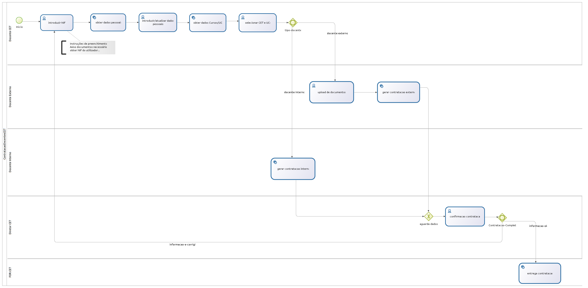Imagem 1: Diagrama BPMN para a contratação de docentes para um CET
Com base nas especificações, este processo de contratação deveria utilizar o modelo de dados que foi também fornecido e que se encontra representado na Imagem 2.
Para além destes diagramas, foram ainda fornecidos alguns modelos para os documentos que deveriam ser gerados no final do processo de contratação.
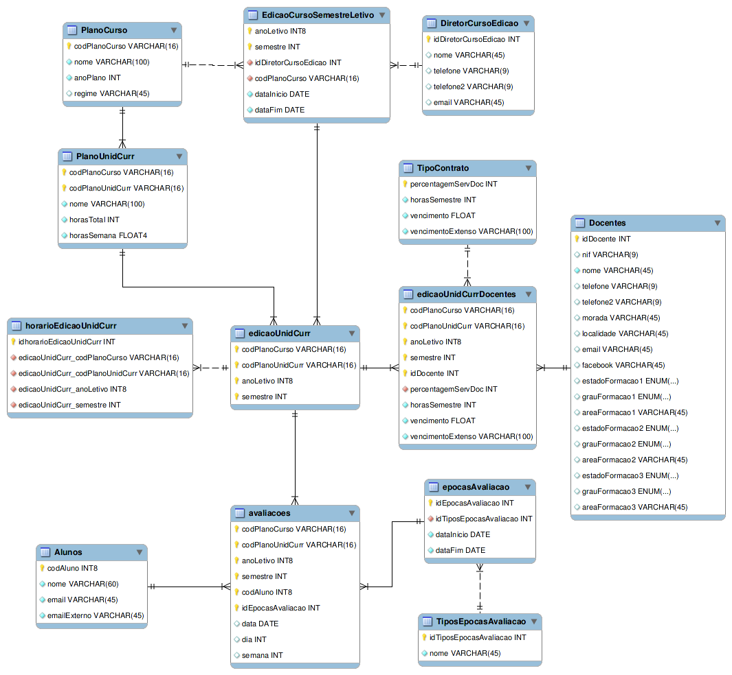Imagem 2: DER de suporte à solução

- Solução proposta
Neste capítulo serão apresentadas as soluções de software propostas bem como a arquitetura que fará uso das mesmas.
  - Soluções de software
Nesta secção serão abordadas as soluções de software escolhidas, bem como os motivos que levaram à sua seleção.
    - Framework para aplicações web
No desenvolvimento de aplicações, sites dinâmicos e serviços web, a utilização de uma framework torna-se essencial para permitir aliviar a sobrecarga associada ao desenvolvimento de funcionalidades comuns, tais como acesso a bases de dados, gestão da sessão, segurança, etc. Como promovem a reutilização e modularização de código, são geralmente utilizadas em vários projetos distintos o que alarga a base de testes tanto em número como em extensão, melhorando a segurança e estabilidade do software.
A framework escolhida foi a Zend Framework, desenvolvida pela Zend, disponível sob a licença New BSD License e baseada na linguagem de programação PHP. Todos os componentes desta solução têm uma interdependência relativamente baixa e são baseados na programação orientada a objetos (com garantias de utilização das boas práticas da linguagem). Utiliza um padrão MVC extensível, com suporte a layouts e modelos PHP. Do ponto de vista de base de dados são suportados vários motores, incluindo MariaDB, MySQL, Oracle, Microsoft SQL Server, PostgreSQL, etc. Utiliza ainda um subsistema de cache bastante flexível e tem suporte para vários protocolos de fornecimento e consulta de serviços, tais como SOAP, JSON, JSON-RPC, REST e XML-RPC.
    - Framework de ORM
As frameworks de ORM permitem abstração das especificidades inerentes à gestão de uma base de dados através da utilização de objetos e uma API própria que trata dos problemas associados à persistência dos dados.
Foram analisadas as seguintes soluções:
- CoughPHP - Collection Handling Framework
- Propel
- Doctrine
O CoughPHP não é uma framework MVC, logo não é computacionalmente exigente e não afeta o modo como as vistas de informação são construídas, permitindo a sua integração em projetos já existentes com relativa facilidade. Suporta transações e permite a integração de mecanismos de validação de dados antes da sua persistência na base de dados. Infelizmente não permite a engenharia reversa de base de dados existentes para classes que possam ser utilizadas num projeto de software. Outros dos motivos pelo qual esta framework foi descartada prende-se com o facto de o projeto estar a perder momentum, relacionado com o facto da última alteração no código-fonte ter sido efetuada à um pouco mais de 3 anos e da página oficial ter sido descontinuada.
Relativamente ao propel e ao doctrine, são duas frameworks com funcionalidades muito semelhantes, consideradas soluções de referência no que diz respeito à implementação de mecanismos de ORM no PHP. A escolha recaiu sobre o doctrine pelo facto de permitir modificar o modelo de dados através das anotações nas próprias classes que representam as entidades, não sendo obrigatória a utilização do um formato intermédio em XML para este fim. Por outro lado pareceu ser mais simples a integração do doctrine na Zend Framework através do módulo DoctrineORMModule.
    - Gestor de fluxos e de processos
O ProcessMaker foi a solução escolhida como motor para gestão de processos e fluxos de trabalho. Esta solução baseada em PHP fornece os mecanismos necessários para desenhar processos de negócio, definindo etapas, desenhando formulários, gerando documentos e permitindo a integração com serviços existentes.
É uma solução extremamente completa e relativamente bem conseguida, considerada uma solução de referência como uma plataforma de gestão de processos baseada na linguagem programação PHP.
  - Arquitetura
A proposta de arquitetura para a solução encontra-se representada na Imagem 3.
Na imagem anterior temos o Doctrine como um módulo na Zend Framework responsável pelas operações de CRUD na base de dados da aplicação. A interligação entre o Doctrine e os serviços disponibilizados pelo sistema é feito pelo componente Onyx, um módulo para a Zend Framework desenvolvido no âmbito deste projeto. Publicamente é disponibilizada uma página Web com algumas informações sobre o serviço, o WSDL que descreve o serviço disponibilizado e o interface SOAP para troca de mensagens e execução das operações fornecidas pelo serviço.
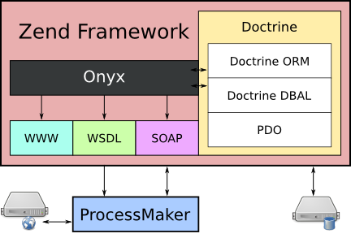Imagem 3: Arquitetura da solução
No final temos o ProcessMaker como a plataforma de gestão de processos que irá utilizar os serviços fornecidos, sempre que necessário, no decorrer do processo de contratação.
- Implementação
  - Sistema base
O sistema base foi construído com recurso ao Composer, um gestor de dependências baseado em PHP. Através do ficheiro composer.json foram definidas as informações necessárias, tais como o nome, descrição e licença do módulo, bem como as respetivas dependências.
Após a execução do comando php composer.phar install o ficheiro de configuração é processado e são instaladas todas as dependências solicitadas, devidamente integradas.
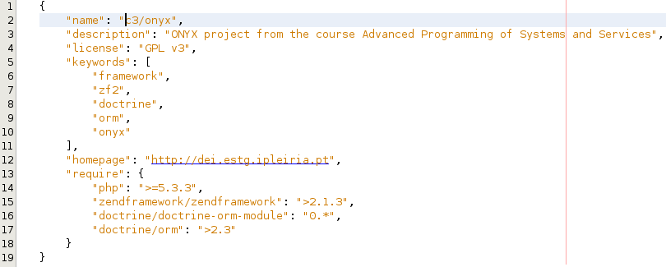Imagem 4: Conteúdos do ficheiro composer.json
Nesta fase a base de dados fornecida foi importada para um SGBD MySQL para possa ser utilizada pela solução.
  - Configuração das dependências
Depois da instalação é necessário proceder à configuração do Doctrine e da Zend Framework para que ambos os módulos possam comunicar e aceder à camada de dados.
No ficheiro config/application.config.php foram especificados os módulos que compõem a aplicação na Zend Framework (DoctrineModule, DoctrineORMModule e Onyx). Depois, no ficheiro config/autoload/global.php, são adicionadas algumas configurações especificas de configuração do módulo Doctrine.
Neste ficheiro, talvez o campo mais relevante seja o campo dbname que especifica o nome da base de dados a ser utilizada pelo Doctrine.
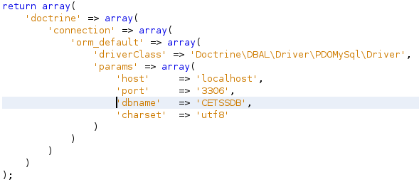Imagem 5: Conteúdos do ficheiro config/autoload/global.php
As credenciais de acesso à base de dados são definidas no ficheiro config/autoload/local.php, através da especificação do nome de utilizador e senha, respetivamente nos valores dos campos user e password. As boas práticas sugerem a utilização de um ficheiro diferente do ficheiro de configuração global para estas configurações dada a sensibilidade das mesmas, permitindo assim que a ferramenta de controle de versões ignore este ficheiro não sendo estes dados distribuídos na publicação do código-fonte.
As últimas configurações das dependências são feitas diretamente dentro do módulo que as vai utilizar, sendo as mesmas abordadas na secção seguinte.
  - Módulo Onyx
Este módulo foi desenvolvido especificamente para este projeto e o seu código-fonte pode ser encontrado na pasta module/Onyx.
    - Configuração
Na pasta module/Onyx/config temos o ficheiro de configuração do módulo, na module/Onyx/language os ficheiros com os pacotes de idioma disponíveis, em module/Onyx/src o código-fonte do módulo (com os controladores, as entidades geradas, as classes que fornecem o serviço, etc) e as vistas na pasta module/Onyx/view.
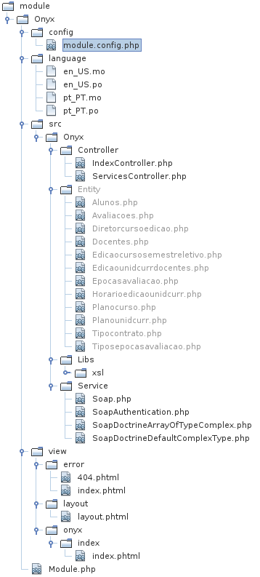Imagem 6: Conteúdo do módulo Onyx
No ficheiro module/Onyx/config/ module.config.php definimos então a configuração do módulo na Zend Framework. Começamos por definir as rotas e respetivos controladores para a vista WWW (denominada por home no ficheiro), WSDL, XSL e para os serviços (por exemplo, SOAP). Ao definir estas rotas, podemos aceder aos serviços disponibilizados através dos endereços:
- http://[host]/onyx/ - serviço WWW
- http://[host]/onyx/services/soap/wsdl – WSDL com a descrição do serviço
- http://[host]/onyx/services/soap/xsl – XSL com a transformação visual a aplicar quando o WSDL é apresentado num interpretador compatível.
Ainda no ficheiro module/Onyx/config/ module.config.php, é definido o diretório onde estão disponíveis os ficheiros com o pacote de idioma e respetivo formato, os controladores principais fornecidos pelo módulo (neste caso o controlador para a vista WWW e o de serviços), configurações para a vista WWW e, por fim, as configurações adicionais para o módulo do Doctrine, como por exemplo a classe a utilizar como controlador, qual o formato da cache para os dados obtidos e diretório onde serão armazenadas as entidades do modelo de dados e respetivo namespace.
    - Geração de entidades
Depois da configuração de todos os módulos, o sistema está pronto a usar as entidades que representam a estrutura de dados da base de dados através de engenharia reversa e com recurso ao Doctrine. Para o efeito foi criado um script bash (_generateEntities.bash), que nos ambientes Linux que suportem esta shell, permite executar os comandos necessários para gerar as entidades. Os comandos são os seguintes:
- ./vendor/doctrine/doctrine-module/bin/doctrine-module orm:convert-mapping --namespace="Onyx\\Entity\\" --force --from-database annotation ./module/Onyx/src/ - permite gerar um formato intermédio a partir das informações obtidas a partir da análise de uma base de dados relacional
- ./vendor/doctrine/doctrine-module/bin/doctrine-module orm:generate-entities ./module/Onyx/src/ --generate-annotations=true – gera as entidades propriamente ditas a partir do formato anterior
Com base nestes comandos, os ficheiros com as classes que representam as entidades deverão ser criados na pasta module/Onyx/src/Onyx/Entity/.
Foram detetadas algumas limitações da framework Doctrine, nomeadamente no que diz respeito ao suporte a chaves primárias compostas que são simultaneamente chaves estrangeiras compostas de outras entidades. Caso existam mais do que 2 relações consecutivas deste tipo, o Doctrine não é capaz de suportar este modelo de dados. Outra limitação prende-se com os nomes dos campos entre entidades; verificou-se que não se pode utilizar o mesmo nome numa chave estrangeira e respetiva chave primária. Verificou-se ainda que o Doctrine não gerou uma das classes para uma entidade constituída exclusivamente por uma chave primária formada por quatro campos de chave estrangeira. Estas limitações levaram à alteração do DER para algo semelhante ao representado na Imagem 7.
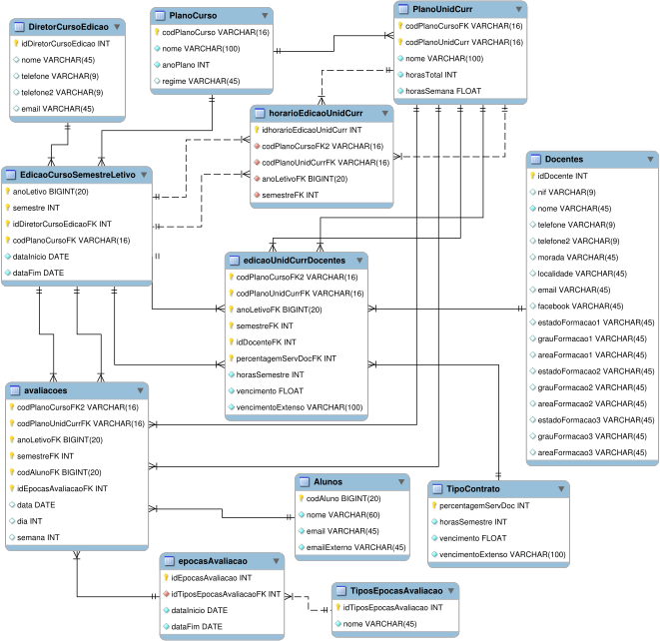Imagem 7: DER atualizado
    - Serviço Onyx
Este é o serviço responsável pela disponibilização de um interface de controlo baseado em web services. No ficheiro module/Onyx/src/Onyx/Controller/ ServicesController.php está especificada a lógica de funcionamento do controlador do serviço sendo que este está preparado para responder a 3 ações distintas:
- soap
- wsdl
- xsl
Ação SOAP
A ação soap é responsável por inicializar o serviço SOAP e associá-lo à classe com os métodos disponibilizados pelo sistema. Ao receber uma ação deste tipo, o serviço irá processar o pedido e invocar o método solicitado com os parâmetros fornecidos.
A concretização do serviço é feita na classe Onyx\Service\Soap, disponível no ficheiro module/Onyx/src/Onyx/Service/Soap.php. Nesta classe podem ser encontrados os doze métodos implementados no âmbito deste projeto:
- authenticate – método responsável pela autenticação no serviço. Foram disponibilizadas duas formas de autenticação distintas:
  - através da invocação direta deste método, que irá devolver um identificador de sessão válido (caso a autenticação seja validada com sucesso), que poderá ser utilizado como o último parâmetro em cada um dos métodos invocados para recuperar a sessão anterior e assim validar o utilizador;
  - através do envio de um cabeçalho SOAP que acompanha o pedido efetuado por um dado cliente e contém as credenciais do utilizador e a especificação de que este método deve ser invocado antes de executar o método pretendido (isto é geralmente feito de forma automática pelo sistema, caso o cliente suporte o envio de cabeçalho SOAP no pedido).
- deleteTeacher – elimina um docente do sistema
- getCourseCurricularUnits – obtém as unidades curriculares associadas a um curso
- getCoursesCurricularUnits – obtém as unidades curriculares associadas a vários cursos
- getCurricularUnits – obtém todas as unidades curriculares existentes no sistema
- getFutureCoursesEditions – obtém todos os cursos cuja a data de início é posterior à atual
- getTeacherByFin – devolve os dados de um docente com base no seu número de identificação fiscal
- insertTeacher – insere um docente no sistema
- setTeacherCurricularUnits – associa as unidades curriculares a um docente
- teacherExists – verifica se um dado docente existe no sistema
- updateTeacher – atualiza os dados de um docente no sistema
- verifyAuthentication – valida o identificador de sessão, verificando se existe algum utilizador associado a esse identificador
Para interagir com a base de dados, estes métodos utilizam a API do Doctrine e as entidades geradas a partir do modelo de dados.
Ação WSDL
Esta ação é responsável por gerar o ficheiro XML com a especificação do serviço, nomeadamente os métodos e respetivos atributos que devem ser utilizados em cada um dos pedidos. Faz uso pleno da classe Zend\Soap\AutoDiscover da Zend Framework, responsável pela inspeção e análise da classe que concretiza o serviço, fazendo o processamento dos comentários no formato PHPDoc que foram utilizados para descrever cada um dos métodos, respetivos parâmetros e tipo de dados devolvidos após a sua execução. Quando são instâncias de classes de entidades geradas pelo Doctrine como parâmetros ou valores de retorno de métodos do serviço, dado que esta framework também utiliza o formato PHPDoc para descrever estas classes, a informação sobre as mesmas é utilizada de forma automática pelo sistema para documentação do serviço.
Infelizmente verificou-se que as entidades geradas pelos comandos mencionados na secção 4.3.2 utilizavam o valor private ou protected para a visibilidade das propriedades das entidades geradas. Como atributos com esta visibilidade não são disponibilizados às classes de inspeção e análise de classes (pois estas fazem parte de uma área de nomes diferente – outro pacote), estas não eram documentadas na descrição do serviço. A solução passou por modificar ligeiramente o comportamento da framework através da edição do ficheiro (vendor/doctrine/orm/lib/Doctrine/ORM/Tools/EntityGenerator.php, linha 138) e a alteração do valor por omissão da visibilidade de private para public. Esta alteração não é a solução ideal pois dificulta um pouco mais o processo de atualização, mas é expetável que no futuro esta questão seja resolvida upstream.
Foi ainda encontrado outro problema na Zend Framework com origem no facto da classe Zend\Soap\AutoDiscover utilizar uma estratégia para definição de vetores de tipos dados complexos (ou seja, não primitivos) que não suporta interfaces, o que tornava o módulo Doctrine incompatível com AutoDiscover da Zend Framework. A solução passou pela reimplementação do método addComplexType da classe Zend\Soap\Wsdl\ComplexTypeStrategy\DefaultComplexType na forma da classe Onyx\Service\SoapDoctrineDefaultComplexType que passou também a permitir a utilização de interfaces pela adição da instrução &&!interface_exists($type). A classe reimplementada foi depois utilizada na classe Onyx\Service\SoapDoctrineArrayOfTypeComplex em tudo semelhante à classe Zend\Soap\Wsdl\ComplexTypeStrategy\ArrayOfTypeComplex (com exceção da classe base que reimplementa), tendo sido esta última utilizada na definição da estratégia do AutoDiscover.
Depois de definir a estratégia de AutoDiscover e algumas definições do serviço, esta ação adiciona uma instrução de processamento ao ficheiro XML gerado (com a descrição do serviço), para que os visualizadores compatíveis executem a ação XSL ao renderizarem o conteúdo deste ficheiro, enviando este conteúdo para a aplicação cliente.
Ação XSL
Esta ação é responsável por obter o ficheiro de transformações XSL (module/Onyx/src/Onyx/Libs/xsl/wsdl-viewer.xsl) que será utilizado para transformar o conteúdo do ficheiro XML num formato mais amigável para humanos, facilitando assim a leitura das especificações do serviço.
    - Vista pública
No ficheiro module/Onyx/src/Onyx/Controller/IndexController.php está especificado o controlador com a ação que apresenta a versão WWW do projeto. Neste ficheiro existem uma série de instruções de teste (que se encontram comentadas/inativas) e que foram utilizadas para validar o serviço durante o processo de desenvolvimento. No final da execução este controlador passa o controlo para vista que apresenta o site que foi criado.
No menu do site é disponibilizada a hiperligação de acesso à descrição em WSDL do serviço.
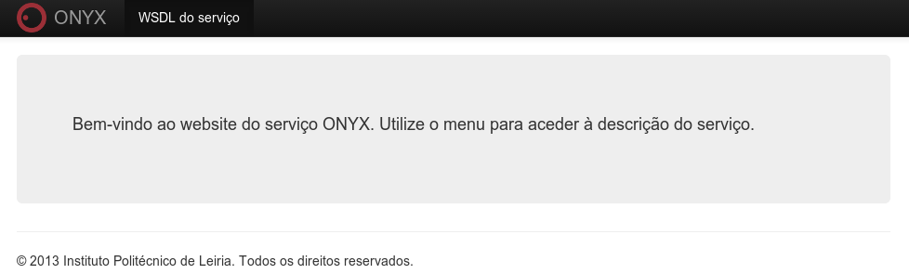Imagem 8: Captura de ecrã com a vista WWW do site
Dado que este site faz uso do Twitter bootstrap, o seu layout apresenta funcionalidades de responsive design, adaptando a sua aparência consoante a área de visualização disponível no dispositivo cliente.
    - Idiomas
O módulo foi desenvolvido com suporte a multi-idioma. Para o efeito foi utilizada a API de internacionalização da Zend Framework e o suporte integrado ao motor gettext, através da construção os ficheiros .po e .mo necessários, devidamente traduzidos na aplicação PoEdit.
Os idiomas disponibilizados foi o Inglês (nativamente no código-fonte) e o Português (definido como idioma por omissão). Os resultados desta internacionalização são apenas visíveis na camada visual da aplicação, por exemplo, na vista pública abordada no capítulo anterior.
    - Controlo de versões
Para este projeto foi utilizado o Git como sistema de controlo de versões por permitir a gestão de código de forma distribuída e independente do acesso à Internet. O sistema de cópias de segurança foi complementado através de cópias completas com relativa regularidade e a utilização do serviço Dropbox para a sincronização do código-fonte entre sistemas de desenvolvimento.
  - ProcessMaker
Depois da construção do sistema modular que suporta o modelo de dados fornecido, foi tempo de implementar no ProcessMaker o processo de negócio para a contração de docentes para cursos de especialização tecnológica. Para o efeito a plataforma foi instalada e configurada num sistema de desenvolvimento, em base de dados totalmente independentes das utilizadas pelo modelo de dados.
Depois da instalação da solução, foram criados os grupos e os utilizadores no sistema que irão interagir com o processo de negócio.
Para além dos utilizadores listados na Imagem 9, foram ainda criados alguns grupos que foram depois utilizados ao longo das várias etapas do processo para atribuição de responsabilidades e definição de papeis.
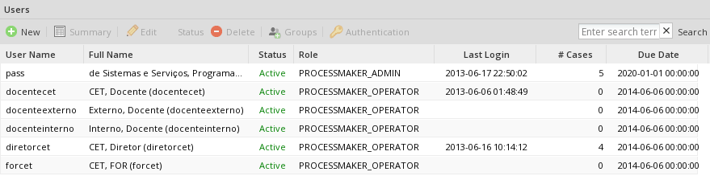Imagem 9: Lista de utilizadores
Após a definição dos utilizadores e grupos, foi tempo de desenhar o processo de negócio propriamente dito.
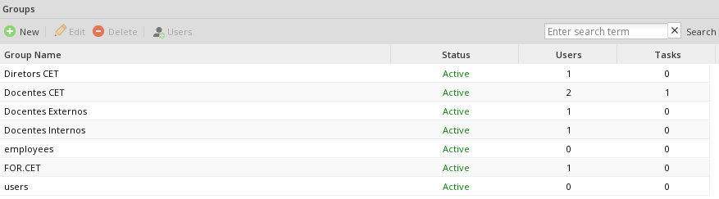Imagem 10: Lista de grupos
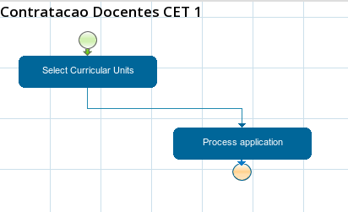Imagem 11: Diagrama do processo de negócio
Como apenas estão envolvidos dois grupos de utilizadores ao longo deste processo, o diagrama apresenta apenas duas etapas. No entanto cada etapa tem uma série de passos, tantos quantos formulários de entrada ou de saída de dados.
Infelizmente o ProcessMaker não permite a criação automática de formulários a partir da análise de ficheiros de descrição de serviços pelo que, para cada um destes passos, tiveram de ser criados manualmente os formulários com os campos e regras para o seu preenchimento.
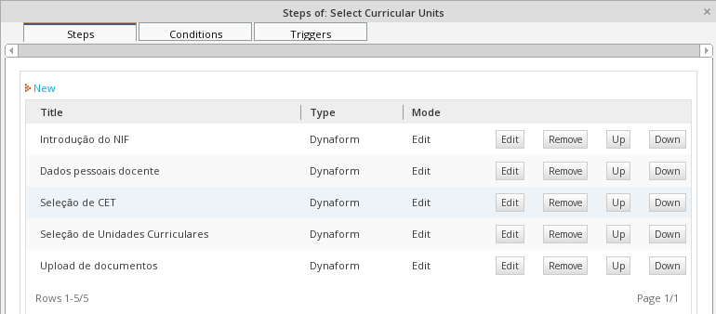Imagem 12: Passos da primeira etapa do processo
Por outro lado, teve de ser desenvolvido o código PHP necessário para a implementação dos triggers responsáveis pelas invocações dos métodos remotos disponibilizados pelo sistema de informação anterior.
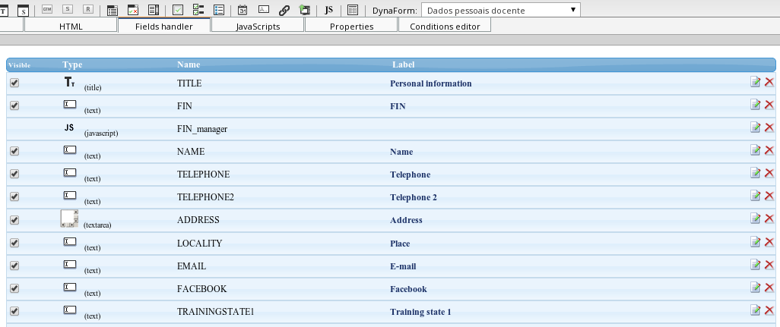Imagem 13: Exemplo da construção de um formulário
No âmbito do desenho do processo foram ainda definidas as condições de transição entre passos, bem como desenhados alguns dos documentos de saída, como resultado do processo de aprovação da candidatura de um docente.
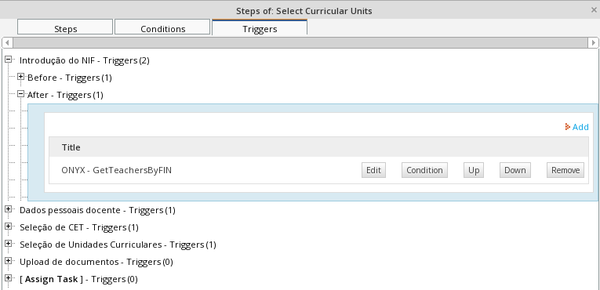Imagem 14: Exemplo da associação de um trigger a um evento
No final foi possível concluir o ciclo, permitindo a um utilizador apresentar a sua candidatura como docente, inserir/atualizar os seus dados pessoais, selecionar os cursos e unidades curriculares para as quais se pretende candidatar e submeter os documentos necessários. Ao diretor do CET permite que este receba, analise e aprove (ou negue) uma candidatura, sendo estas alterações persistidas na base de dados fornecida com recurso aos módulos desenvolvidos no âmbito deste projeto.
  - Instruções de instalação
O processo de instalação da solução é relativamente simples. Depois da importação da base de dados, tal como é descrito nas instruções SQL disponíveis no ficheiro db/CETSSDB.sql, deve ser instalado e configurado o módulo desenvolvido e a plataforma ProcessMaker.
Para o módulo baseado na Zend Framework basta verificar se o servidor de alojamento dispõe dos requisitos necessários para suportar a aplicação, copiar o pacote src para o servidor e configurar o servidor web para servir o ficheiro index.php da pasta src/public. Um exemplo da configuração deste módulo no servidor web Apache, seria o apresentado na imagem 15.
O processo de instalação do ProcessMaker é descrito na Wiki do site. Depois de a plataforma estar devidamente instalada e configurada, devem ser criados os grupos tal como foi apresentado na imagem 10 e importado a última versão do processo exportado para o ficheiro ProcessMaker/Contratacao_Docentes_CET_*.pm, onde * deve ser substituído pela versão mais recente disponível. Para o efeito deve ser utilizada a opção Import no separador Designer no ProcessMaker.
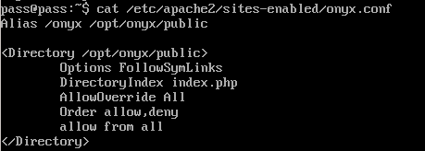Imagem 15: Exemplo da configuração do módulo Onyx no Apache
  - Ambiente de testes
Com o objetivo de facilitar a análise e avaliação da solução desenvolvida, foi instalada e configurada uma máquina virtual no sistema VirtualBox com a stack LAMP onde se procedeu à instalação e configuração da solução tal como foi descrito na secção 4.5. As credenciais de administração de acesso ao sistema, ao SGBD e ao ProcessMaker são pass para nome de utilizador e pass como senha. No caso dos outros utilizadores existentes no ProcessMaker, as suas senhas são iguais ao nome de utilizador, ou seja, o utilizador docentecet tem como senha docentecet.
O endereço de IP deve ser apresentado na máquina virtual após a sua inicialização ou após a autenticação no sistema. Este endereço de IP pode ser utilizado num browser na máquina host para aceder ao serviço, com base nos seguintes endereços:
- http://[endereço de ip]/ - permite o acesso direto ao ProcessMaker.
- http://[endereço de ip]/onyx/ – permite o acesso à vista web do módulo Onyx
- http://[endereço de ip]/onyx/services/soap/wsdl – apresenta o WSDL do serviço
Para fazer o deploy de alterações ao código-fonte do módulo Onyx, foi desenvolvido um script bash de sincronização com recurso à ferramenta rsync e ao SSH. Este script pode ser consultado no ficheiro _syncWithVM.bash, e permite que utilizando um comando do tipo _syncWithVM.bash [endereço de ip] se faça atualização do módulo com base nas alterações implementadas na máquina de desenvolvimento.
- Conclusões e trabalhos futuros
De um modo geral e apesar de não se ter conseguido implementar toda a solução, acreditamos que os objetivos gerais foram atingidos pela implementação de um protótipo que validou a arquitetura e soluções tecnológicas propostas. Apesar de não ter sido possível aplicar imediatamente as metodologias de desenvolvimento ágil, o sistema agora desenvolvido pode ser facilmente adaptável para outros tipos de projetos com relativa facilidade. Ao especificar os dados de acesso a uma base de dados compatível e executando os comandos mencionados neste documento, deverão ser geradas as entidades que poderão ser utilizadas em toda a framework, permitindo a apenas a programação da lógica de negócio e da camada de apresentação específicas para esses mesmos projetos (tal como foi demonstrado no exemplo de implementação do web service).
Por outro lado, o desenvolvimento de um sistema totalmente modular e a utilização de um sistema de gestão de dependências é uma grande mais valia, permitindo atualizar todas os módulos da solução com um simples comando (php composer.phar update). Assim, toda a solução pode beneficiar de todas as atualizações de segurança sem comprometer a sua fiabilidade (exceto se forem introduzidas alterações significativas na API).
Os testes realizados permitiram aferir a qualidade da solução proposta e demonstrar a viabilidade da mesma. Como trabalhos futuros sugerimos a implementação dos restantes processos no sentido de completar a solução e utilizar a totalidade do modelo de dados fornecido.
Este foi um projeto desafiante que permitiu o contacto com tecnologias empresariais e, apesar das dificuldades inerentes à integração dos vários componentes da solução, consideramos o resultado final bastante positivo.

https://github.com/doctrine/DoctrineORMModule
http://getcomposer.org/
http://framework.zend.com/manual/1.12/en/requirements.introduction.html
http://wiki.processmaker.com/index.php/ProcessMaker_Generic_Installation

